Муниципальное бюджетное дошкольное образовательное учреждение Чухломский детский сад «Родничок» чухломского муниципального района Костромской области

Методический конкурс

номинация «Дидактический материал для обучающихся»

Номинация:

Дидактические пособия изготовлены для детей дошкольного возраста общеразвивающей направленности ОО «Музыка»

**«Использование самодельных сюрпризных моментов в организации праздников, развлечений с детьми дошкольного возраста»**

Информация об авторах:

Рассечкина Маргарита Викторовна,

музыкальный руководитель

Педагогический стаж – 30 лет

Квалификационная категория - высшая

Смирнова Ольга Александровна,

музыкальный руководитель

Педагогический стаж – 36 года

Квалификационная категория - высшая

2024 год.

**Тема:** «Использование самодельных сюрпризных моментов в организации праздников, развлечений с детьми дошкольного возраста».

**1. Введение:**

Сюрприз – это неожиданное веселые моменты, которые всегда вызывают у детей бурю эмоций, дети оживляются, их деятельность активизируется. Кроме того сюрпризные моменты создают ситуацию новизны, в которой нуждаются дети дошкольного возраста.

Нам хочется поделиться опытом: как можно с помощью сюрпризных моментов сделать праздник, развлечение для детей и взрослых – ярким и незабываемым.

**2.Актуальность:**

«Сюрприз – сюрприз да здравствует сюрприз!»

Праздник в детском саду – это яркое радостное событие в жизни ребенка.

Трудно представить себе праздник без сюрпризных моментов. Именно они вносят в праздничный сюжет элемент неожиданности, загадочности.

Содержание сюрпризного момента определяется частью праздника. Например, в начале праздника – это может быть письмо или посылка. В середине праздника – сюрпризом является появления сказочного персонажа, с которым дети путешествуют, выполняют разные действия. В конце праздника сюрпризный момент, как правило, связан с раздачей подарков.

Для того чтобы сюрпризный момент прошел удачно необходимо:

* Его заранее спланировать и отрепетировать
* Четко продумать световые и звуковые эффекты
* Учесть возрастные особенности детей
* Продумать материал, из которого будет изготовлен атрибут – сюрприз, а так же условия их дальнейшего хранения.

**3.Цель:** создание праздничного настроения от сюрпризного момента, которыйдоставит детям радость, удивит их, покажет им «настоящее чудо», так как под воздействием положительных эмоций происходит психологическое раскрепощение ребенка.

**4. Задачи:**

- обогащать жизненный опыт детей, их духовный мир;

- развивать внимание, воображение, любознательность;

- стимулировать желание участвовать в театрализованной деятельности;

- формировать представление о добре и зле, честности и справедливости, дружбе.

**5. Практическая часть**

Новый год – это любимый праздник и детей, и взрослых. В основе сценария, как правило, заложен сказочный сюжет, в котором немало волшебных сюрпризов. Однако самым волшебным и долгожданным моментом является появление подарков.

Вот некоторые из новогодних сюрпризных моментов, которые понравились особенно детям. Некоторые идеи позаимствовали из разных методических источников, мы их модифицировали в соответствии с особенностями сценария, а так же изготовили сюрпризы самостоятельно по всем возрастным группам ДОУ.

**Сюрприз Аппарат - «Чудо – даритель»**

для детей старшего дошкольного возраста

**Материалы и оборудование.**

* **Чудо-даритель – большая, передвижная, конструкция в виде параллелепипеда,сделанная из деревянных брусков, которые с трёх сторон задекорированы. На центральной стороне аппарата сделаны отверстия: круглое сверху для приёма снежков и внизу в виде легко открывающейся дверцы длявыдачи подарков.**
* **Инструкция.**
* **Снежки**
* **Валенкок**
* **Подарки и угощения для детей.**

**В сюрпризе принимают участие: Дед Мороз, Ведущая, помощник – который во время сюрприза находится внутри аппарата.**

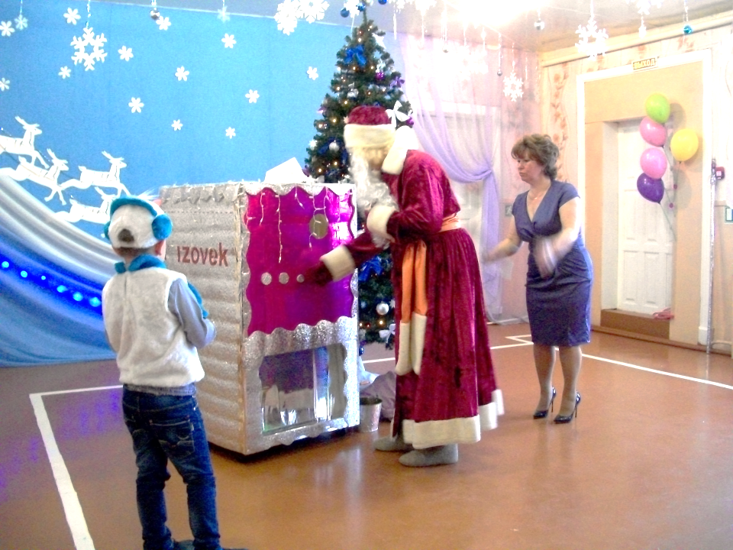

**Описание сюрпризного момента.**

*В конце праздника Ведущая обращается к Деду Морозу.*

Ведущая:  Был наш праздник светлым, ярким. Дед Мороз, мы ждём

подарки!

Дед Мороз: Для всех пассажиров авиакомпании «Морозко» я приготовил

сюрприз.

*Под музыку в зал вывозится Новогодний – Чудо даритель.*

Это - Снежко-любитель и Чудо-даритель.

В Дедморозовске изготовлен, на ледяном заводе обновлен.

Ведущая:  Ой, какое диво! Здесь к волшебной конструкции

Прилагается очень необычная инструкция.

*(Берёт инструкцию и читает)*

Если чудо хочешь ты снежок скорее ты возьми

В окошко бросай да чудо начинай.

Дед Мороз: Чудеса мы начинаем, и снежок сюда бросаем,

*(Дед Мороз бросает снежок и бросает его в верхнее отверстие аппарата,)*

И подарок получаем.

*Звучит музыка. Неожиданно из аппарата вылетает валенок.*

Ведущая: Валенок? Что же это за подарок такой?

Дед Мороз:  Сейчас исправим, просто Чудо-даритель нужно погладить

немножко. *(Дед Мороз гладит аппарат, из аппарата слышится смех)*

Вот так! Мы снежок опять бросаем

*(Дед Мороз бросает снежок, звучит музыка)*

И подарок получаем. *(Вылетают подарки и угощения для детей.)*

*Дед Мороз показываетдетям подарки и угощает их сладостями.*

**Сюрприз - Новогодняя конфета.**

для детей среднего возраста

**Материалы и оборудование.**

* Большая конфета - сделана из картона в виде двух цилиндров, которые легко вставляются друг в друга, так конфета будет закрыта. Украшается конфета подарочной, красивой бумагой.
* Маленькая конфета – не открывающаяся, но украшается точно такой же бумагой.
* Угощения для детей.

**В сюрпризе принимают участие: Дед Мороз, Снегурочка.**

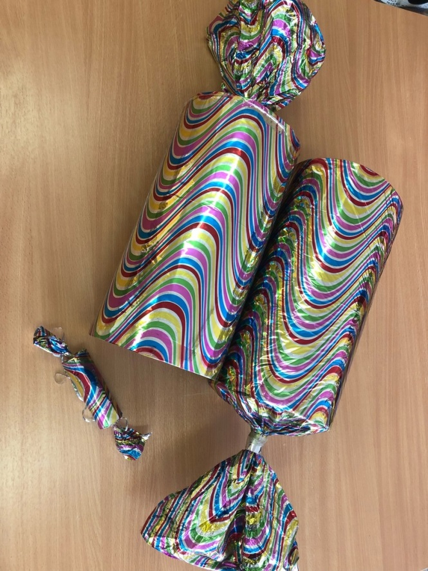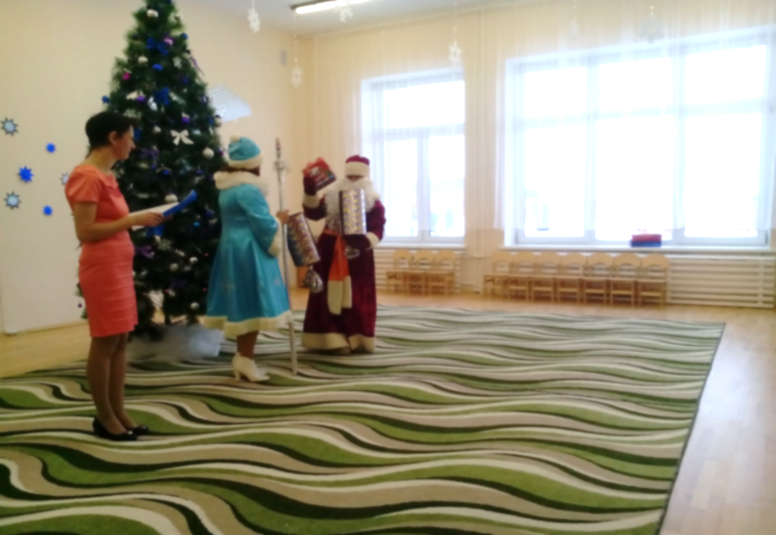

**Описание сюрпризного момента.**

Дед Мороз: Ай да, ребятишки, девчонки и мальчишки!

Меня повеселили, подарки заслужили.

Снегурочка, поспеши, ждут подарки малыши!

*Снегурочка уходит за подарками и возвращается с маленькой конфетой.*

Дед Мороз: Ну, что, Снегурочка, нашла подарки для детей?

Снегурочка: Дедушка, ты шутишь? Ты приготовил детям в подарок всего

одну конфетку?Она ведь такая маленькая, всем не хватит.

Дед Мороз. Не забывай, что я волшебник. Сейчас я из маленькой конфеты

сделаю большую. Но мне понадобится и ваша помощь, ребята!

На конфету мы подуем, вместе с вами поколдуем,

*Дед Мороз обходит детей сидящих на стульчиках.*

*Дети дуют на конфету.*

Ты, конфеточка, расти, всем подарки принеси!

А теперь, глазки закрываем, и до пяти считаем!

*Дети закрывают глазки.*

*Взрослые меняют маленькую конфету на большую конфету-сюрприз.*

1-2-3-4-5- глазки можно открывать!

Получайте, детки, волшебную конфетку!

*Дед Мороз и Снегурочка достает из конфеты угощение и подарки для детей.*

Снегурочка: Вот какая красота, вот какая вкуснота!

А домой пойдёте, вот по такому подарочку возьмёте!

*Дед Мороз и Снегурочка угощают детей сладостями.*

**Волшебная кастрюля.**

для детей старшего дошкольного возраста

**Материалы и оборудование.**

* **Волшебная кастрюля – это большой бочок с крышкой, который аккуратно обклеен серебристой самоклеющейся бумагой.**
* **Снежинки, конфете, льдинки,**
* **Кувшин с водой.**
* **Серебристая, большая ложка.**

**В сюрпризе принимают участие: Дед Мороз и Ведущая.**

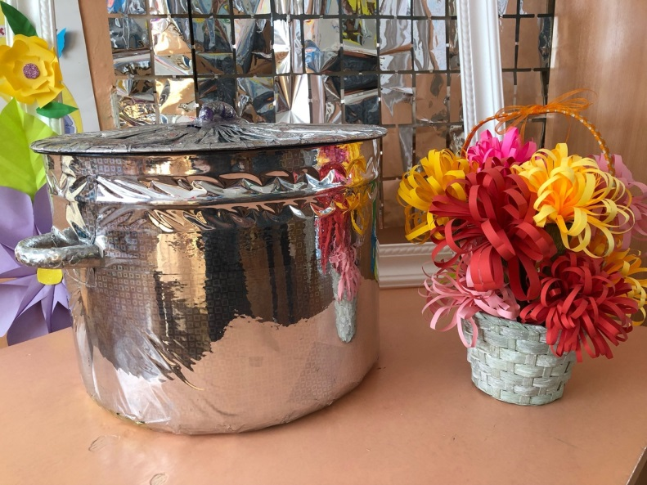

**Описание сюрпризного момента.**

*В конце праздника Ведущая обращается к деду Морозу.*

**Ведущая:** Дедушка, настала пора подарки детям вручать!

**Дед Мороз:** Ну что ж можно и подарки раздавать! *(Ищет мешок)*Ой, ой, ой!

Мешок с подарками Баба Яга у меня забрала… Ну, не беда, мы

сейчасчто-нибудь придумаем! Где же моя волшебная кастрюля?

*Под музыку взрослые вносят волшебную кастрюлю.*

**Дед Мороз:** Посмотрите-ка, кастрюля!

И скажу вам – не простая.

Серебристая, большая!

**Ведущая:** *( Заглядывает*) А, кастрюля – то, пустая!

**Дед Мороз:** Сейчас мы будем колдовать

И в кастрюлю собирать.

И снежки *(Высыпает в кастрюлю снежки.)*

А где улыбки, *(Просит детей улыбнуться.)*

Конфетти *(Высыпает в кастрюлю конфетти.)*

Сосульки, льдинки… *(Высыпает льдинки.)*

Все мы дружно помешаем *(Всё мешает.)*

Да воды сейчас добавим!

*(Ведущая приносит воды и выливает в кастрюлю. Дед Мороз закрывает кастрюлю.)*

Иней нежно серебрится,

Волшебство сейчас свершиться!

**Ведущая:** Снежинки, сосульки, мороз, снегопад…

Кастрюлька, порадуй скорее ребят!

**Дед Мороз:** С праздником вас, детвора!

Подарки получать пора!

**Ведущая:** Ай, да Дедушка Мороз, *( Открывает крышку кастрюлю.)*

Тут подарков целый воз!

**Дед Мороз:** И сейчас ребятки вам

Я подарочки раздам!

*Дед Мороз, Ведущая раздают детям подарки-угощения.*

**Снежный ком.**

для младшего дошкольного возраста

**Материалы и оборудование.**

* **Снежный ком–**изготовлен в технике папье-маше из бумаги. После высыхания ком аккуратно разрезается на две части, которые оклеиваются ватой, укрываются акрилом и украшаются.
* **Угощения и подарки для детей.**

**В сюрпризе принимают участие: Лисичка и Ведущая.**

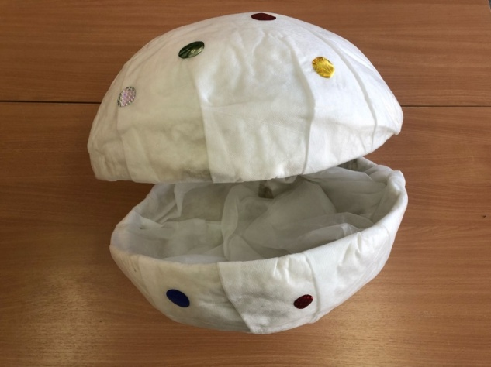

**Описание сюрпризного момента.**

*В конце праздника Ведущая обращается к Лисичке.*

Ведущая: Лисичка, ребятки вместе с тобой и плясали, и играли. Тебе

понравилось у нас на празднике?

Лисичка: Очень понравилось! Я за это ребяток удивлю!

Сюрприз от Дедушки Мороза покажу!

*Звучит волшебная музыка. Лисичка выносит Снежный ком – сюрприз.*

Ведущая: *(Удивляется.)*Дети! Смотрите! Вот снежок, так снежок!

Лисичка: Это снежный ком не простой,

И в внутри-то не пустой,

Он волшебный, яркий,

А внутри …….

Ведущая: *(Ведущая открывает снежный ком-сюрприз).* Подарки!

Лисичка: Да, это Дедушка Мороз

Вам подарочки принёс.

*Под музыку Лисичка угощает малышей сладостями.*

**Чудо-мешок**

для детей старшего дошкольного возраста.

**Материалы и оборудование.**

* **Чудо-мешок – сшит из яркой ткани, снизу которой пришивается лента «липучка» в которую вставляется обруч. Сверху мешка завязывается яркая атласная лента.**
* **Мешок Деда Мороза с угощениями и подарками для детей.**

**В сюрпризе принимают участие: Дед Мороз, Нехочуха, Ведущая.**

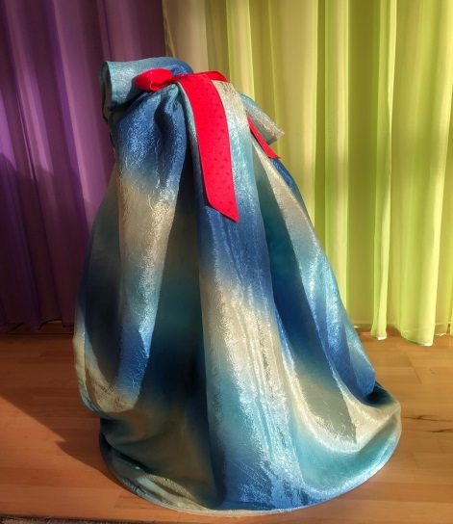

**Описание сюрпризного момента.**

*В заключении праздника Нехочуха обращается к Деду Мороза.*

Нехочуха: Ах, какой же замечательный и чудесный у вас ребята праздник.

Дед Мороз, а подарки мы детям будем дарить?

Дед Мороз: Ну конечно будем, они здесь!   
 И мешок отдельный есть!

Нехочуха, скорей пойдём

Мешок волшебный принесём!

*Дед Мороз и Нехочуха выносят большой чудесный мешок.*

Дед Мороз: Вот мешок мой не простой!

*Неожиданно мешок падает и все видят, что он пустой.*

Ведущая: Дед Мороз, но он пустой!

Дед Мороз: *(Поднимет мешок.)*Но, чтоб подарки получить, нужно нам мешочку

угодить!

Нехочуха: А давайте-ка, ребятки, поиграем мы с мешком волшебным в

прядки! Согласны? Тогда скорее выходите и у ёлочки спляшите!

***Проводится музыкальная игра «Мешок-проказник»***

Под весёлую музыку дети танцуют. Музыка затихает, дети приседаю, закрывая глаза. Дед Мороз в это время прячет, кого ни будь из героев праздника в мешок. Говорит такие слова:

**Открывайте глазки детки**

**И ответьте на вопрос,**

**Кого спрятал Дед Мороз?**

Дети встают, открывают глазки и оглядываются, смотрят и отгадывают, кого спрятал Дед Мороз. Игра повторяется три раза. На четвёртый раз под мешком дети находят угощения и подарки.

Ведущая: Посмотрите-ка, ребятки, мешок дарит вам подарки!

*Ведущая предлагает детям сесть на свои места.*

*Под музыку Дед Мороз и Нехочуха угощают детей сладостями.*

Мы, музыкальные руководители, регулярно используем в своей работе сюрпризные моменты не только на новогодних поздниках, но и в самых различных мероприятиях: развлечениях досугах и музыкальных занятиях.

Такие моменты дети любят и ждут.

**Сюрприз – Волшебное яблоко**

Для детей младшего и среднего возраста.

**Материалы и оборудование.**

* Яблоко-сюрприз - изготовлен втехнике папье-маше из бумаги. После высыхания аккуратно вырезается крышечка,к которой из толстого драпа и проволоки прикрепляется плодоножка и листочек – за который очень удобно закрывать и открывать яблоко. Затем гуашью или акриловыми красками яблоко раскрашивается
* Угощение для детей.

**В сюрпризе принимают участие: Осень, Ёжик.**

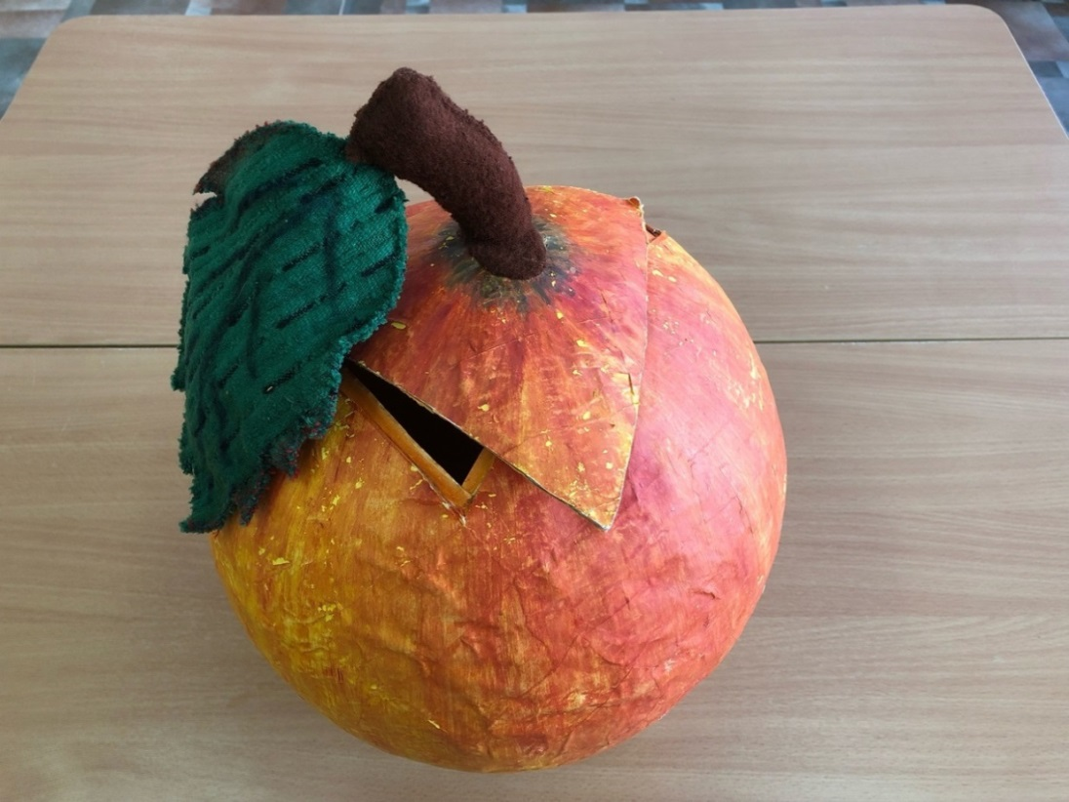

**Описание сюрпризного момента.**

*В конце праздника Ежик выносит большое яблоко.*

Ёжик: Ох, устал я, не могу! Еле-еле яблочко несу.

Осень: Давай, Ёжик я тебе помогу… *(Забирает у Ёжика яблоко.)* Ребята,

посмотрите, какое большое яблоко у Ежика!

Ёжик, интересно, а почему яблоко такое большое выросло?

Ёжик: Оно выросло потому, что ребята сделали много добрых дел.

Зайке овощи собрали, мне - грибочки, а Белочку развеселили.

*Осень раскрывает яблоко, а там маленькие яблочки лежат.*

Осень: Ребята, посмотрите, сколько тут много яблочек лежит.

Спасибо, Ежик.

*Ёжик прощается с детьми. Звучит весёлая музыка. Осень угощает детей яблочками.*

**Сюрприз – гриб**

Для детей младшего и среднего возраста.

**Материалы и оборудование.**

* **Грибочки –сюрпризы – сделаны из пластиковых 5 литровых бутылок, у которых обрезано верх (горлышко). Это ножки-грибов, которыеобтягиваются белой тканью. Шляпки-грибов съёмные, сделаны** в технике папье-маше из бумаги.После высыхания обшиваются тканью в соответствии с названием грибочка. **Мухомору пришиваются ручки, ножки, глазки, носик, вышивается ротик.**
* **Угощение для детей.**

**В сюрпризе принимают участие: Гриб-Боровик, Ведущая.**

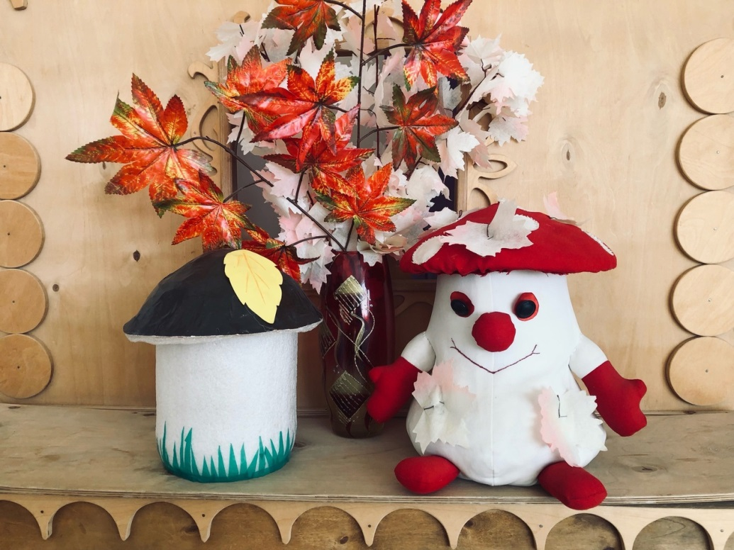

**Описание сюрпризного момента.**

*В конце праздника Гриб-Боровик хвалит детей за игры песни и пляски.*

Гриб: Мои милые друзья, удивить хочу вас я!

*Гриб выносит большой гриб-сюрприз и показывает детям.*

Я принёс вам гриб большой,

Он волшебный**,** не простой!

Шляпка у него блестит.

Чем же нас он угостит?

Шляпку мы с гриба снимаем**,**

Что внутри, сейчас узнаем!

*Боровик снимает шляпку с грибочка и показывает детям угощение.*

Гриб: Я пойду к себе в лесок,

          Оставляю вам грибок.

Угощенье принимайте

Про меня не забывайте.

*Гриб-Боровик отдаёт гриб-сюрприз Ведущей. Ведущая и дети благодарят за угощение.*

*Гриб-Боровик прощается с детьми и уходит из зала.*

**Сюрприз – арбуз**

Для детей старшего дошкольного возраста.

**Материалы и оборудование.**

* Арбуз - сделан в технике папье-маше из бумаги.После высыхания аккуратно вырезается крышечка, к которой из зеленого толстого драпа прикрепляется плодоножка (хвостик) – за которую очень удобно закрывать и открывать арбуз. Затем гуашью и акриловыми красками арбуз раскрашивается
* Угощение для детей.

**В сюрпризе принимают участие: Фермер - Дядя Ваня, Ведущая.**

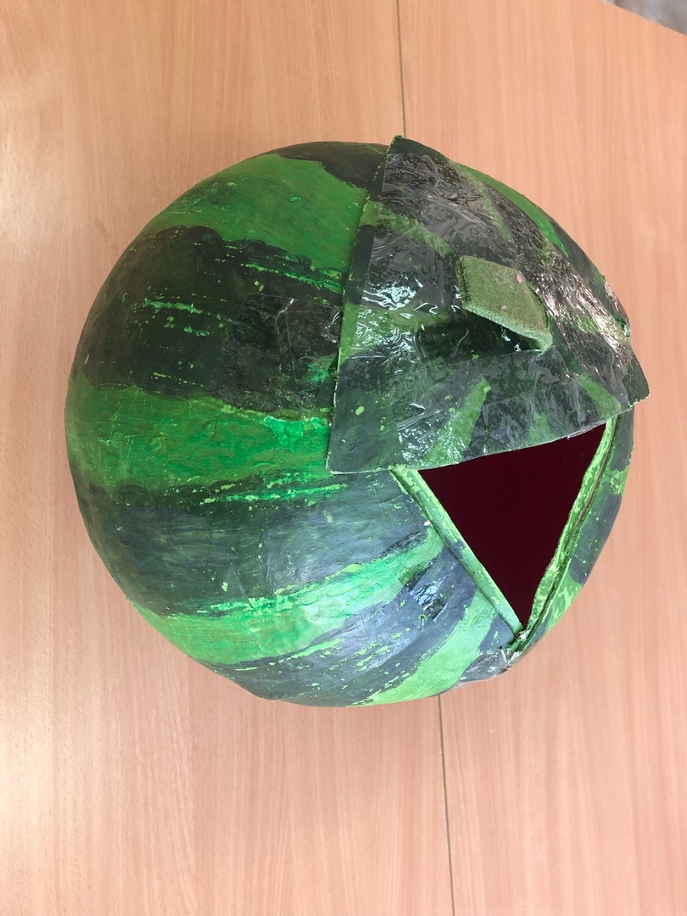

**Описание сюрпризного момента.**

*В конце праздника Фермер Дядя Ваня выносит арбуз-сюрприз.*

Д. Ваня: Я принёс для вас, ребята, волшебный арбуз, который вырастил в

своем хозяйстве! Это – Арбуз для самых умных, веселых и добрых ребят

*Ведущая берёт Арбуз у Д.Вани.*

Ведущая: Какой он большой и тяжелый. Кажется, ребята, в нем, что-то есть!

*Ведущая открывает крышечку и показывает детям угощение.*

А там сладкое угощение! Спасибо, дядя Ваня!

Д. Ваня: Ну а мне пора идти, ждут меня много дел на моей ферме!

До свидания ребята!

**6. Заключение.**

Сюрпризный момент - это неожиданность, удивление, радость, восторг. Это те эмоции, которые так необходимы нашим детям и которых им так не хватает в повседневной жизни. А ведь именно эти положительные эмоции лучше всего влияют на жизнь ребенка, на развитие его способностей.

«В атмосфере радости

душа ребенка легче всего открывается

навстречу прекрасному!»

*(Г. П. Федорова)*.